1

Asterisk es el líder mundial en plataformas de telefonía de código abierto. Asterisk es un software que puede convertir un ordenador de propósito general en un sofisticado servidor de comunicaciones VoIP.

2.

Issabel es un sistema que emula un servidor para la creación de una central VOIP

3.

Es el protocolo de inicio de sesión este es un protocolo importante para poder conectarse a una central telefónica

4.

Las extensiones son identificadores para las personas que quieran conectarse a la central telefónica así tienen un identificador por cual se pueda realizar llamadas mas rápidas

5.

Un cliente SIP es el cliente que utiliza una central telefónica y utiliza los estándares de envio de voz en tiempo real y video de comunicación es una aplicación para permitir la comunicacion

Para añadir un cliente SIP al canal se procede a ir a PBX, PBX configuraciones y a añadir una nueva extencion:

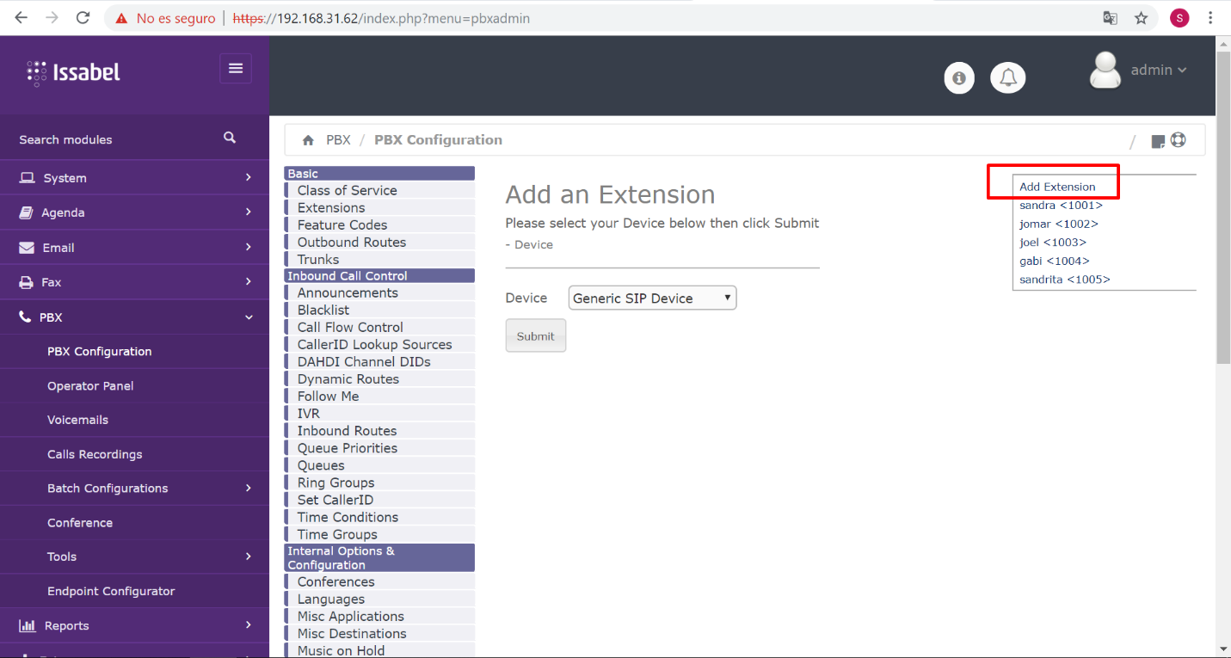

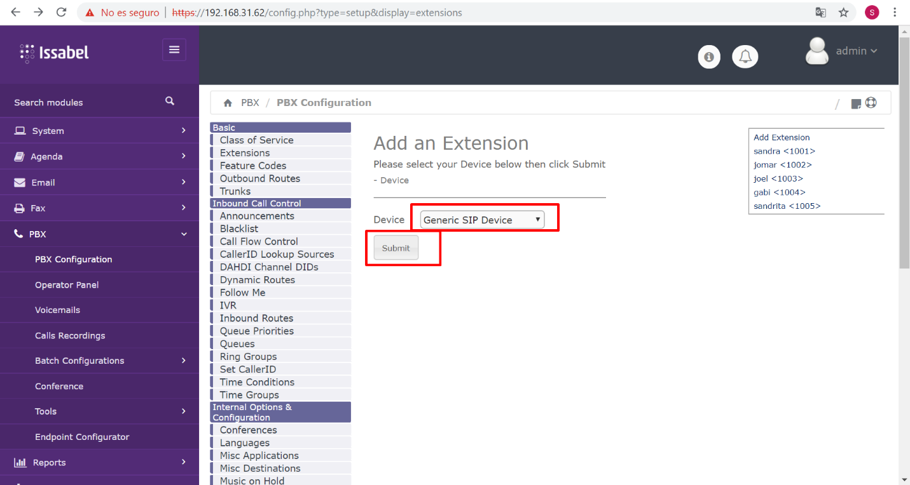

Al añadir un nuevo cliente se crea una nueva extension donde posteriormente

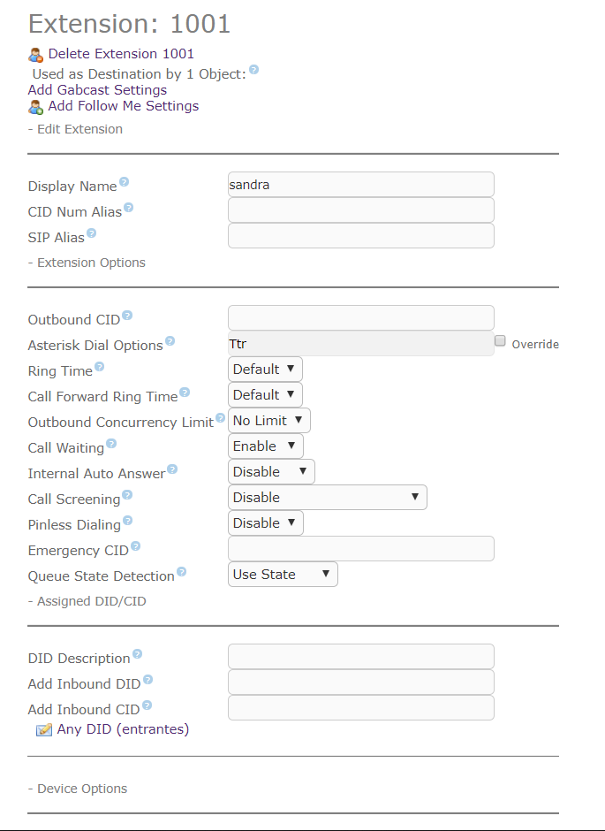

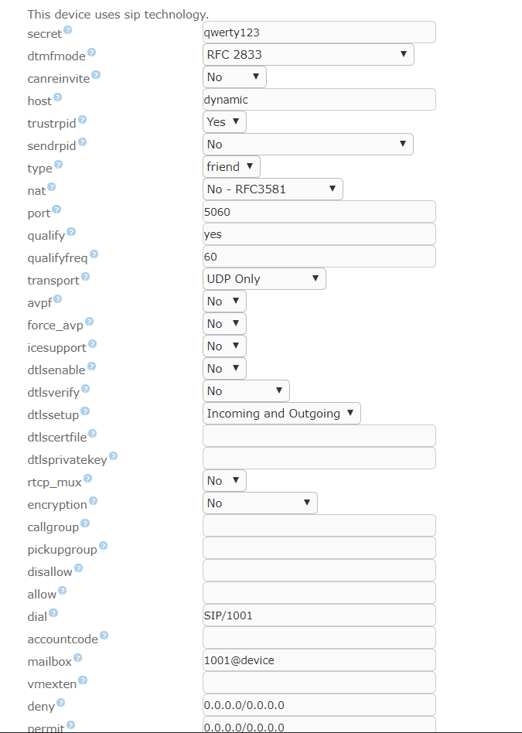

Se realiza el llenado de datos tanto como la dirección ip de las líneas troncales de las otras centrales telefónicas y el numero principal de la extensión con la que trabaja la central telefonica